

OSNOVNA ŠOLA GORJE

Zgornje Gorje 44 a

4247 Zgornje Gorje

tel./faks +386 4 5745 130 in +386 4 5769 100

Elektronski naslov: [o-gorje.kr@guest.arnes.si](mailto:o-gorje.kr@guest.arnes.si) Ta e-poštni naslov je zaščiten proti smetenju. Če ga želite videti, omogočite Javascript.

Spletni naslov: <http://www.osgorje.si>

27. festival Turizmu pomaga lastna glava

**RIBEZ V GORJAH**

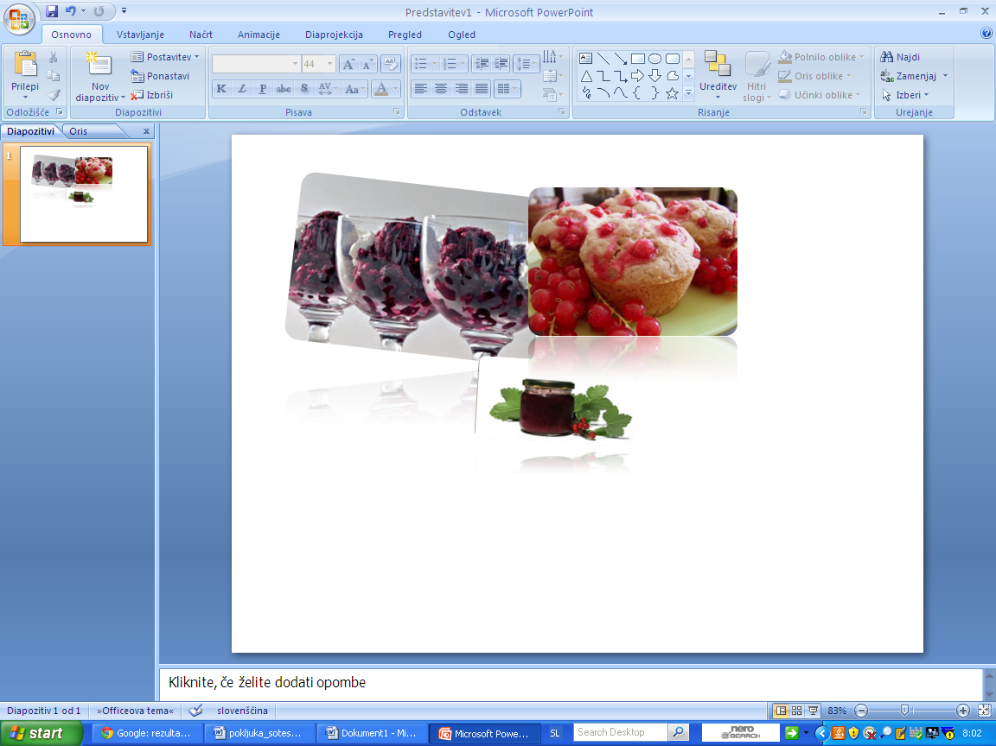

# 

# logo Osnovna_sola_Gorje_napis

# Turizmu pomaga lastna glava

Projektna naloga **Ribez v Gorjah**

**Sodelujoči učenci:** Urška Ovsenek, Kristina Čop, Lara Puc, Špela Mohorič, Ana Marolt, Maša Kofol, Urša Kosmač, Miha Pristov (učenci 7. in 8. razreda)

**Mentorici:** Klavdija Koman, Tina Sušnik

**Zg. Gorje, januar 2013**

# Kazalo

[1 UVOD 5](#_Toc347173972)

[2 ANKETA O RIBEZU 6](#_Toc347173973)

[3 O RIBEZU IZPOD GORJANSKIH PERES 9](#_Toc347173974)

[Pripovedka o vili Ribeznici 9](#_Toc347173975)

[Pridi k nam v Gorje 10](#_Toc347173976)

[Gorjanski sladki ribez 11](#_Toc347173977)

[4 PECITE PO GORJANSKO 12](#_Toc347173978)

[Jogurtova torta z ribezom 13](#_Toc347173979)

[Pecivo z ribezom in pundigom 14](#_Toc347173980)

[Sok iz ribeza 15](#_Toc347173981)

[Ribezova marmelada 15](#_Toc347173982)

[5 TRŽENJE 16](#_Toc347173983)

[Vabilo 16](#_Toc347173984)

[Radijski oglas 16](#_Toc347173985)

[Virtualno oglaševanje 17](#_Toc347173986)

[Festival ribeza 17](#_Toc347173987)

[Predstavitev stojnice na Jurjevem semnju in v Mercatorju 18](#_Toc347173988)

[6 ZAKLJUČEK 19](#_Toc347173989)

[7 VIRI 20](#_Toc347173990)

**POVZETEK**

Zadali smo si nalogo, da predstavimo pomen ribeza v Gorjah. Zanima nas, kako dobro Gorjanci poznajo gojenje ribeza iz preteklosti in kako je danes priljubljen v gospodinjstvu.

V nalogo bomo vključili gospodinje, ki nam bodo zaupale peko in pripravo jedi iz ribeza. Učenci bomo pisali literarne prispevke o ribezu, se poigrali z grafi, ki nam bodo bolj nazorno predstavili pridobljene informacije, in nato še oglaševali s pomočjo medijev.

Pripravili bomo Festival ribeza v Gorjah, na katerem bomo sodelovali učenci OŠ Gorje in domačini. Okušale se bodo jedi iz ribeza, poskrbeli bomo za delavnice za otroke in na festivalu Turizmu pomaga lastna glava predstavili svojo izdelek oz. dejavnost.

Namen naloge je obuditi tradicijo in dvigniti kakovost prehranjevanja v Gorjah s pomočjo ribeza.

# 1 UVOD

Ne prav dolgo let nazaj so Gorje slovele po gojenju ribeza. Ugodna klima, rodovitna zemlja in pridne roke Gorjancev so omogočile, da je bilo v naših krajih veliko nasadov ribeza. Ribez so ljudje prodajali tudi v tuje dežele. Kar pa ga je ostalo doma, so matere in žene kuhale odlične jedi, ki so popestrile vsakdanji jedilnik kmečkih družin.

V 80-ih letih 20. stoletja je prodaja ribeza začela upadati. Zmanjšalo se je povpraševanje po sadežu, bogatem z vitamini. Domačini so pričeli opuščati nasade, saj se je zaslužek zmanjšal. Površine so spremenili v druge obdelovalne kmečke površine. Nekaj nasadov pa je še ostalo. Tako se Pr' Kamneku še vedno ukvarjajo z gojenjem ribeza, nekaj ga prodajo, nekaj pa ga obdržijo za lastne potrebe.

Kakšen ribezov grm pa se najde še pri ostalih hišah. Klima v Gorjah je še vedno ugodna, pridnih rok ne manjka, kakovost zemlje se ni spremenila. Mišljenje ljudi pa se je spremenilo. Ljudje so osveščeni o zdravi prehrani, o zdravem načinu prehranjevanja. Ribez je sadež, bogat z različnimi vitamini, predvsem s C-vitaminom, ki pomembno vpliva na krepitev našega imunskega sistema in na izgled naše kože. Uporabili bi ga lahko tudi v kozmetične namene, pri izdelovanju krem, mil in parfumov. Na Festivalu o ribezu bi pripomogli k večjemu in boljšemu poznavanju ribeza in njegovi uporabnosti.

Odločili smo se, da predstavimo ribez kot pomemben vir hranilnih snovi. Napisali bomo zgodbico in pesmico, ki opevata in opisujeta ribez. Napisali bomo tudi recepte, s katerim boste lahko pripravili okusne ribezove jedi. Pri tem nam bodo pomagale naše upokojene babice.

In kje bi lahko vse to okusili in videli? Le kje drugje kot na Festivalu ribeza v Gorjah, ki bo 29. junija 2013. Festival bo namenjen starim in mladim, željnim zabave, ter okušanju in ogledovanju izdelkov iz ribeza.

# 2 ANKETA O RIBEZU

Sestavili smo anketo, s katero smo skušali ugotoviti, katero sadje je bilo v Gorjah zelo priljubljeno. Iz ankete smo ugotovili, da je bil to ribez. Na podlagi ankete smo se odločili, da bo naša naloga temeljila na jedeh iz ribeza.

Upokojenke smo povprašali, ali imajo dovolj časa za pripravo domače marmelade iz svešega sadja, ki uspeva v Gorjah. Iz grafa je razvidno, da nekatere žene še vedno pripravljajo domačo marmelado.

Matere in žene smo še povprašali, ali se ukvarjajo s peko sladic. Povprašali smo jih, katero sadje uporabljajo za pripravo sladic. Ugotovili smo, da uporabljajo različno sadje. Včasih so pripravljale sladice iz ribeza, jagod, borovnic, jabolk, malin in drugih vrst sadja.

Domačine smo povprašali, ali želijo, da bi se gojenje ribeza v prihodnosti izboljšalo. Iz grafa je razvidno, da si domačini želijo obuditi tradicijo ribeza.

Rezultati ankete so nas usmerili v raziskovanje ribeza. Ribez je sadje pestrega okusa, iz katerega so že naše babice pripravljale okusne jedi: marmelado, sladice in ribezov sok. Ugotovili smo tudi, da se iz ribeza lahko naredi kis. Postali smo poetični, zato smo se preizkusili v pisanju pripovedke in pesmi. Z njimi bomo nastopali na festivalu, ki ga bomo pripravili v Gorjah 29. junija 2013.

V nadaljevanju boste brali pripovedko in pesmi, ki opevajo kraj Gorje in ribez.

# 3 O RIBEZU IZPOD GORJANSKIH PERES

## Pripovedka o vili Ribeznici

Nekoč je živel mož, ki je imel ženo in tri otroke. Bili so lepa in srečna družina. Preživljali so se s kmetovanjem. Bili so lastniki velikega in rodovitnega polja. Vsako leto so poželi lepe količine žita. Nekega dne pa se je nad vasjo razprostrl velik črn oblak, iz katerega je deževalo enajst dni in enajst noči. Ko je končno nehalo deževati, so se obupani uzrli v polje. Ugotovili so, da je njihovo polje popolnoma uničeno. Zemlja je postala nerodovitna. Nad vas so se zgrnili težki časi. Na polju ni bilo videti življenja. To polje jim je bilo prazen del srca, bila je praznina. Želeli so si, da bi bilo nekaj na njem, a niso vedeli kaj. Med sabo so se pregovarjali , kaj bi bilo dobro, vprašali so sosede, a dobre ideje ni bilo. Mož je počasi obupaval nad poljem. Hotel ga je prodati. Ko je šel v gozd še zadnjikrat razmišljat o svoji prihodnosti in o tem, s čim bi povrnil življenje polju, je k njemu pristopila vila Ribeznica. Bila je spremenjena v starko, ki potrebuje pomoč. Prosila je moža za košček kruha. Mož je bil dobrega srca in starki je poklonil zadnji kos kruha. Starka ga je sprejela in se v hipu spremenila v prelepo vilo. Povrnila mu je njegovo dobroto tako, da mu je dala seme upanja. To seme je bilo zelo drobno. Sprva mož ni verjel, da je to seme dobro, ker je bilo zelo majhno. Ker pa ni videl drugega izhoda, se je odločil, da bo seme obdržal in ga posadil na svoje polje. Že naslednji dan, ko je seme posadil, je vzklila rastlina. Rastlina je postajala vse bolj močna in krepka. Kmalu so bili na njej vidni drobni črni plodovi. Pokusil jih je. Bili so sladko kisli, zelo okusni. Mož je poimenoval rastlino ribez po vili Ribeznici. V celi vasi je bil ribez najljubši sadež in imeli so ga za čudež. Ko je prišel čas obiranja, so se vaščani zbrali in si med seboj pomagali. Pri obiranju so si krajšali čas s petjem lepih pesmi. Ker so bili zelo pridni in dobrega srca, se je vila Ribeznica vsakokrat pridružila obiranju, vendar se je spremenila v običajno deklico, ki išče zaslužek. Ljudje so ji za opravljeno delo pošteno plačali. O dobrem ribezu so slišali po celi deželi. Ljudje so kmalu spoznali njegove dobre in zdravilne lastnosti. Matere so pričele kuhati okusne marmelade in sokove. Žene zeliščarke pa so ribez uporabljale v zdravilne namene.

V nadaljevanju pa učenke iz 7. razreda opevajo ribez in njegove posebne lastnosti in vas hkrati vabijo v Gorje na Festival ribeza.

## Pridi k nam v Gorje

**PRIDI K NAM V GORJE**

**PRIDI K NAM V GORJE, KJER ŽE RIBEZ ZORJE.**

**PRIDI GA POKUSIT, DA BOLJŠE TI BO ZDRAVJE.**

**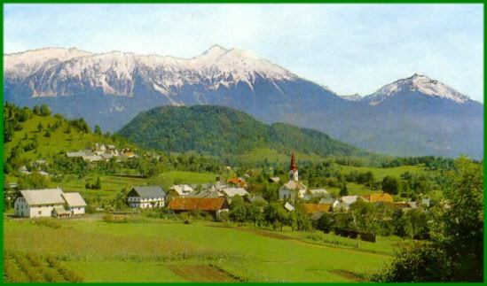VEDNO GA JE DOSTI, LE LEPO SE SPROSTI.**

**PRIDI K NAM V GORJE, KJER KMETIJSTVO VLADA,**

**SAJ JE ZA KOSILO DOBRA LE RIBEZA MARMELADA.**

**NAJBOLJ SMO VESELI, ČE MAMA KOŠTO SKUHA**

**IN ZRAVEN PALAČINKE – BOLŠJE SO KOT VSAKA JUHA.**

**PASE SE ŽIVINA LE NA NAŠIH TLEH,**

**KER TO JE DOMOVINA, SLIŠI SE OTROŠKI SMEH.**

**VEDNO NASMEJANI SO GORJANCI MLADI.**

**RAD SE SPRAVI VSAK NA DELO, DA JE SKUPAJ BOLJ VESELO.**

**ŽE ZVONOVI VSI DONIJO,**

**SAJ JE TO ZNAČILNOST NAŠA**

**KAKOR PRI VAS JE NEDELJSKA MAŠA.**

**URŠKA OVSENEK, 7. b**

## http://www.qulinarica.com/members_data/220d294ad0/images/400bbd/ribez2.jpgGorjanski sladki ribez

**ČRN, BEL IN RDEČ,**

**VSEM GORJANCEM JE VŠEČ.**

**SOK IN MARMELADA DOBRA STA,**

**SAJ SLADKOBO IN DOBER OKUS DAJETA.**

**C-VITAMINA NAM NIKOLI NE PRIMANJKUJE,**

**ČE RIBEZ SE RAZLIKUJE IN PO NAŠI KRVI POTUJE.**

**TAKRAT OD ZDRAVJA KAR KIPIMO,**

**DA VSE BAKTERIJE IN VIRUSE POMORIMO.**

**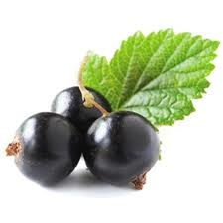**

**NA KMETIJAH RIBEZ RASTE,**

**ZA VSE GORJANSKE IN TUDI OKOLIŠKE HRASTE.**

**OTROCI SO KORENJAKI,**

**ZATO SO VEDNO PRAVI VESELJAKI.**

**RIBEZOV SOK PIJEMO VSI,**

**DA MLADI V ŽIVLJENJU ZA VEDNO OSTALI BI.**

**ZATO VSAKO LETO RIBEZ JEMO,**

**DA V ŽIVLJENJU ČIM VEČ IZVEMO.**

Špela Mohorič, Jerca Zrim,

7. b, OŠ Gorje

Ko smo zaključili z odkrivanjem pesniških talentov, smo se preizkusili tudi v peki ribezovih sladic. Pri receptih so nam pomagale naše babice, ki so izkušene kuharice. V nadaljevanju vam bomo predstavili nekaj najokusnejših receptov po izboru najmlajših.

# 4 PECITE PO GORJANSKO

Učenci smo povprašali še babice, kaj bi one naredile iz ribeza. Dale so nam veliko idej. Posredovale so nam recepte. Nekaj smo jih zapisali.

RIBEZOV KOLAČ  
Prilagam recept za ribezovo pecivo z več kot dvajset letno tradicijo 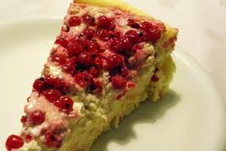

Pekač za potico, številka 38

Potrebujemo: 250 g moke,1 mala žlica pecilnega praška, 120 g kristalnega sladkorja, 2 jajci in 120 g margarine, pribl. 4 velike žlice marmelade, sneg iz 3 beljakov, 200 g sladkorja in 500 g rdečega ribeza.

Zgnetemo testo, ki je mehko in ga razmažemo po nenamazanem pekaču. Previdno premažemo testo z marmelado. Denemo v predhodno ogreto pečico za 10–12 minut pri 200 °C. Vzamemo iz pečice. Na pečeno testo namažemo mešanico beljakovega snega, sladkorja in ribeza. Vrnemo v pečico in pečemo še približno 30 minut pri 200 °C. Ohladimo in razrežemo.

Namesto ribeza lahko uporabimo tudi borovnice, grozdje, vendar je z ribezom najboljše.

## Jogurtova torta z ribezom

Biskvitno testo:

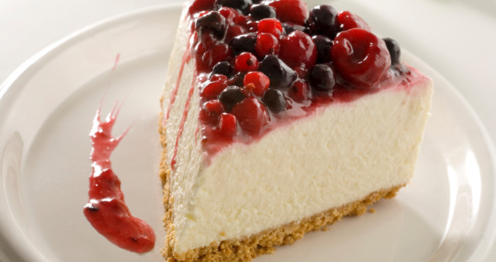 - 5 jajc

- 100g sladkorja

Krema:

- 2 navadna jogurta

- 100 g sladkorja v prahu

- sok iz 1 limone

- 2 sladki smetani

- 3 dag želatine

- rum (po želji)

Priprava:

V 'sneg' iz beljaka dodamo jajca, nato sladkor in postopoma dodamo še moko. Biskvitno testo vlijemo v namaščen in pomokan model za torto. Pečemo pribl. 25 minut pri 200 °C in nato testo ohladimo.

Želatino namočimo v mrzlo vodo, jo pustimo stati nekaj minut, da nabrekne, nato pa jo na šibkem ognju razpustimo.

Rahlo umešamo jogurt s sladkorjem v prahu in dodamo limonin sok. Dodamo stepeno sladko smetano in želatino, po želji še malo ruma.

Na ohlajeno biskvitno testo nadevamo plast rdečega ribeza. Ribez prelijemo z jogurtovo kremo in torto damo v hladilnik, da se strdi. Torta je zelo lahkotna in osvežilna, skratka primerna za vroče poletne dni.

## http://2.bp.blogspot.com/_zzWpzDOcCkw/TCjZw7LY4oI/AAAAAAAAAJk/3ndUFA1UiGQ/s1600/DSC08258.JPGPecivo z ribezom in pundigom

- 4 rumenjaki

- 20 dag moke

- 20 dag sladkorja

- 100 ml vode

- 80 ml olja

- 1 vanilijev sladkor

- 1 pecilni prašek

- 4 beljaki

- 4 žlice čokolade v prahu

- 2 vanilijeva pudinga

Priprava:

Rumenjake, sladkor, vanilijev sladkor, vodo in olje zmešamo in počasi dodajamo zmes moke in pecilnega praška. Nato dodamo še čokolado v prahu in nato še sneg, ki smo ga naredili iz beljakov. Pečemo 20 minut pri 180 °C.

Kako preverimo, če je zmes pečena? Po 20 minutah v zmes zapičimo nož in v če je suh, ko ga povlečemo ven, je masa pečena.

Na koncu zalijemo biskvit z vodo, ki je ostala od ribeza, in nanj položimo ribez ter prelijemo z vanilijevim pudingom.

## Sok iz ribeza

Domačinka ga. Mira Žemva nam je povedala, kako pripravi okusen napitek.

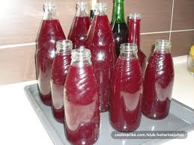Potrebujemo 3 kg ribeza in 2 l prekuhane vode. Ribez pretlačimo in pustimo v posodi 48 ur. Po pretečenem času vsebino namočenega ribeza in vode precedimo. Na liter dobljene tekočine dodamo 80 dag sladkorja. Tekočino segrevamo do 80 °C. Nato tekočino vlijemo v čiste in tople steklenice, ki jih zapremo pokrovčkom. Pustimo, da se sok ohladi. Ko želimo piti napitek, moramo sok zmešati z vodo. Na steklenice soka ne pozabite napisati datuma, kdaj ste ga naredili.

Sok iz ribeza je zelo okusen in nas hitro odžeja.

## Ribezova marmelada

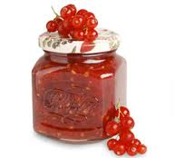Gospa Mira Žemva nam je povedala naslednje.

Na 1 kg mase damo 60 dag sladkorja.

Potrebujemo 3 kg rdečega ribeza. Ribezova jagode položimo v posodo in jih kuhamo približno 10 minut, tako da jagode popokajo. Nato vsebino premešamo in še enkrat zavremo. K zavretim jagodam dodamo polovico sladkorja in vremo še približno 15 minut. Dodamo še drugo polovico sladkorja in vremo še ponovnih 15 minut.

Ko je marmelada kuhana, jo še vročo nalijemo v čiste in tople kozarčke. Kozarčke zapremo s čistimi pokrovi. Vse kozarčke zavijemo v volneno odejo, da se počasi ohladijo. Ne smemo pozabiti napisati še datuma priprave. Shranimo jih v hladno shrambo.

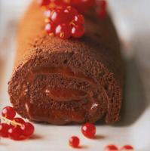Babice so nam povedale, da ribezovo marmelado uporabljajo, ko namažejo svojim vnukom palačinke. Marmelado uporabijo tudi kot namaz slastnim roladam. Ker pa je zelo okusna, se poda tudi s kruhom in maslom.

# 5 TRŽENJE

1. Vabilo v reviji Gorjanc
2. Radijski oglas – radio Triglav
3. Oglasni letaki po oglasnih deskah po vaseh
4. Spletna stran na Facebooku
5. Festival ribeza
6. Stojnica na Jurjevemu semenju in v Mercatorju

## Vabilo

***VABILO NA FESTIVAL RIBEZA***

*Vabimo Vas na Festival ribeza, ki bo potekal v soboto, 29. junija 2013, od 14. ure dalje na parkirišču za Gorjanskim domom. Okušali boste lahko jedi iz ribeza, otroci si bodo lahko ogledali kratko predstavo o vili Ribeznici, potekalo pa bo tudi tekmovanje o znanju zdrave prehrane ribeza.*

*Učenci Osnovne šole Gorje*



## Radijski oglas

Učenci OŠ Gorje vabimo na Festival ribeza, ki bo potekal v soboto, 29. Junija, od 14. ure dalje. Pridružite se nam pri okušanju ribezovih jedi in sodelujte v tekmovanju o poznavanju ribeza. Otroci pa si bodo lahko ogledali predstavo o vili Ribeznici. Še enkrat lepo vabljeni.

## Virtualno oglaševanje

Facebook

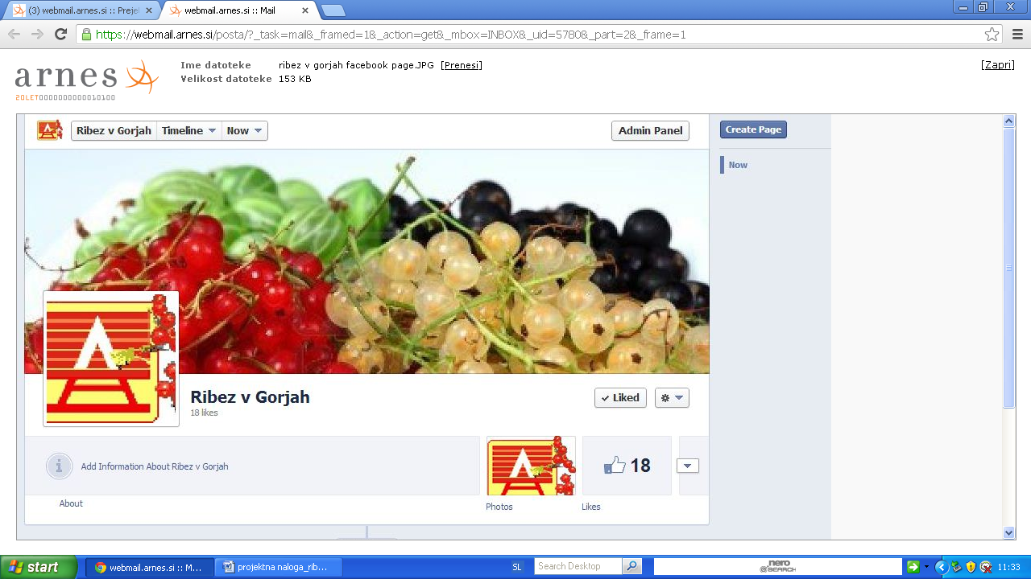

Mladi smo zelo aktivni na socialnem omrežju Facebook, zato smo se odločili, da bomo ribez v Gorjah oglaševali tam. Žal se mladi prepogosto sporazumevamo preko tega omrežja. Menimo, da je oglaševanje dejavnosti ali produkta preko Facebooka zelo uspešno. V času ene ure po oblikovanju strani smo dobili 18 všečkov.

## Festival ribeza

Festival bo potekal v soboto, 29. junija 2013, v Gorjah na parkirišču za Gorjanskim domom. Postavili bomo nekaj stojnic, ki jih bodo krasile domače dobrote iz ribeza. V ospredje bomo postavili ribezov biskvit, ribezove muffine, palačinke z ribezovo marmelado, okrepčilni ribezov sok, ribezove piškote, kolačke in ribezovo rolado. Na začetku bomo pripravili kratko prireditev. Najprej nas bo voditelj popeljal v zgodovino ribeza v Gorjah. Predstavil nam bo nasade ribeza in njegov pomen ter glavne značilnosti naše pokrajine. Potem bo sledilo še nekaj plesnih točk, za popestritev pa bo poskrbela tudi pevska točka, nekaj glasbenih talentov in tudi kratek skeč. Na voljo bodo tudi stojnice z domačimi sadnimi napitki. Potekalo bo tudi tekmovanje na osnovi praktičnega in teoretičnega znanja. V praktičnem znanju se bodo med seboj pomerile ekipe v pripravi palačink in ribezovega soka. Pred komisijo se boste morali preizkusiti tudi v kuhanju ribezovega preliva za sladoled. Naši najbolj spretni se bodo lahko prestavili v leto 1980 in se pomerili v tedanjem garaškem obiranju ribeza. V teoretičnem znanju boste pred komisijo odgovarjali na vprašanja o zdravilni moči in uporabi ribeza. Najboljšega tekmovalca bomo nagradili z domačo torto velikanko, pripravljeno iz ribeza. Za obiskovalce bodo potekale delavnice oblikovanja gline, izdelave nakita in slikanja na platno. Tudi za naše najmlajše bo dobro poskrbljeno. Medtem ko bodo na konjih spoznavali okolico Gorij, pa jih bomo poučili tudi o zgodovini ribeza. Ker pa imamo v Gorjah tudi Poglejsko cerkev, ki privablja s prelepim pogledom na gručaste vasi in nasade ribeza, vas bomo popeljali na ogled. Ves denar, iztržen od obiskovalcev, bo namenjen Turističnemu društvu Gorje.

VPRAŠANJA ZA TEKMOVANJE v kvizu na Festivalu ribeza:

1. Kje v Gorjah je bilo zasajenih največ nasadov ribeza?
2. Kateri vitamin vsebuje ribez?
3. Katero bolezen preprečuje vitamin ribeza?
4. Kje vse lahko uporabljamo ribez?
5. Katere vrste ribeza poznamo?
6. Kaj koristi pri revmatizmu?

Zmagovalec prejme torto velikanko.

## Predstavitev stojnice na Jurjevem semnju in v Mercatorju

Na stojnici bomo predstavili naš proizvod »Ribez v Gorjah«. Stojnico bomo opremili s promocijskimi prospekti. Besedilo, ki bo krasilo prospekte, bo temeljilo na promociji kraja Gorje in sadeža ribeza. Zgibanke bomo opremili z literarnimi prispevki, ki smo jih pisali pri pouku. Dodali pa bomo še recepte naših babic in krajank, ki še vedno pripravljajo okusne jedi iz ribeza.

Goste v Mercator centru bomo skušali pritegniti še z okusnimi sladicami, pripravljenimi iz ribeza. Mimoidočim bomo skušali razložiti pomen ribeza v naši prehrani.

Ob spremljavi kitare bomo prebrali pesem o ribezu, ki jo je zelo dobro napisala naša učenka Urška.

Pripravili bomo kratek kviz o ribezu. Na vprašanja bodo lahko odgovarjali mimoidoči.

# 6 ZAKLJUČEK

Ne dolgo nazaj je v Gorjah imelo gojenje ribeza veliko veljavo. K temu je pripomoglo: rodovitna zemlja, ugodna klima in pridne roke Gorjancev.

Z nalogo smo želeli javnosti predstaviti, predvsem Gorjancem, da je ribez dober vir hranilnih snovi. Gorjance smo s pomočjo ankete povprašali, kaj vejo o gojenju ribeza v preteklosti v Gorjah in kaj še danes pridelujejo iz ribeza. Učenci smo o ribezu razmišljali tudi literarno. Pisali smo pripovedke in pesmi o ribezu. Babice smo prosili, da so nam zaupale recepte za peko peciva iz ribeza.

Z nalogo smo želeli oživeti ribez pri tistih, ki so nanj že pozabili. To smo in bomo poskušali doseči na več načinov. Naredili smo oglas na Facebooku. V prihodnjih mesecih bomo ribez oglaševali s predstavitvijo (stojnica) ribeza na Jurjevem semnju v Gorjah (največji občinski praznik), z vabilom v lokalnem časopisu Gorjanc in radijskim oglasom na Radiu Triglav, s pomočjo katerih bomo ljudi povabili na Festival ribeza, ki bo 29. junija v Gorjah. Naš izdelek oz. dejavnost pa bomo javnosti predstavili tudi na festivalu Turizmu pomaga lastna glava.

Če smo s to nalogo naredili kak premik pri obuditvi tradicije oz. zanimanje za ribez v Gorjah, bomo zelo veseli.

# 7 VIRI

**Ustni viri:**

Mira Žemva, Gorjanka in učiteljica biologije in kemije, gojiteljica domačega sadja in zelenjave

Katarina Slivnik, Gorjanka in gojiteljica domačega sadja in zelenjave

Filip Poklukar, Gorjanec in gojitelj domačega sadja in zelenjave

**Zapisani viri:**

Zaplotnik, C., 2012. *Pr' Kamneku ohranili ribez*. Kranj: Gorenjski glas (5. 7. 2012).